Христиане Бангладеш приняли участие в мирном марше, протестуя против нападений исламистов
Христиане и другие притесняемые группы (индуисты и буддисты) в Бангладеш вышли 7 ноября на улицы Дакки, чтобы провести мирный марш в знак протеста против постоянных нападений исламских экстремистов на их общины. Всего собралось около пятисот человек.
Организаторами выступили Рана Дасгупто, генеральный секретарь бангладешского индуистского общества «Будда», и христианин Оикья Паришад (BHBCOP – «Бангладешский совет единства индуистов, буддистов и христиан»). По их словам, с марта по сентябрь этого года в общинах этнических и религиозных меньшинств были убиты по меньшей мере 17 человек, и нападения не прекращаются, несмотря на пандемию и кризис.

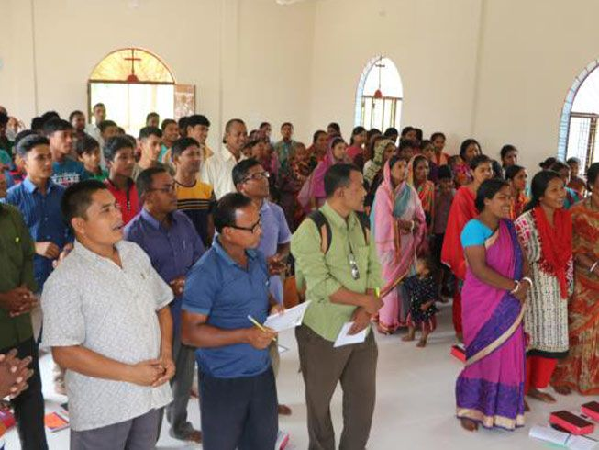
Христиане Бангладеш на совместном поклонении. Во время кризиса ковид-пандемии нападения исламистов на христиан и представителей других религиозных меньшинств только еще больше усилились
По словам протестующих, нападения исламистов на общины религиозных меньшинств «ранят религиозные чувства». Лидеры этих общин заявили, что верующие живут в «неопределенности», потому что «правительство их не защищает».
«Прекратите использовать Фейсбук для нападений на общины», – говорилось на одном из плакатов. Здесь подчеркивается роль социальных медиа в религиозных преследованиях. Например, некоторые студенты-индуисты были арестованы после того, как их обвинили в “оскорблении религиозных чувств” в комментариях на Фейсбуке.
Христиане составляют в Бангладеш 1% всего населения. Они, как правило, пользуются большей религиозной свободой, чем христиане в других странах, где преобладает ислам, но и здесь они (наряду и индуистами, которых 9%, и малочисленными буддистами) подвергаются дискриминации со стороны мусульман, которых в стране 90%.
Насилие, направленное против христиан, особенно в сельских районах, продолжает расти. Особенно часто нападкам подвергаются те, кто активно участвует в проповеди евангелия, и те, кто перешел из ислама.
Конституция страны дает религиозным меньшинствам право следовать своей вере и распространять ее, однако государственной религией признан ислам.

